**DPPL-07**

DESKRIPSI PERANCANGAN PERANGKAT LUNAK

“O-RENT” RENTAL SYSTEM INFORMATION APPLICATION

untuk:

NURLIAH

Dipersiapkan oleh:

Abdullah Azzam (1301174360)

Alifian Diasanda (1301174330)

Muhammad Nouval Shidqi (1301174313)

Nur Muhammad Ihsan (1301174294)

Program Studi Informatika

Fakultas Informatika

Jl. Telekomunikasi 1, Dayeuhkolot Bandung

|  |  |  |  |  |
| --- | --- | --- | --- | --- |
|  | **Prodi S1- Informatika**  **Universitas Telkom** | Nomor Dokumen | | Halaman |
| *DPPL-07* | | *22* |
| Revisi | *01* | *Tgl : 27 April 2019* |

DAFTAR PERUBAHAN

|  |  |
| --- | --- |
| Revisi | Deskripsi |
| A | Cover dirubah judul dokumen, nama client, dan nama anggota, jenis font menjadi times new roman |
| B | Align paragraph dirubah menjadi justify |
| C | Penomoran pada referensi dan penomoran pada sistematika pembahasan pada bab 1 |
| D | Merubah usecase terkait pada bab 4 |
| E | Pada bab 2.2 dirubah menyesuaikan dengan bab 2.1 |
| F | Pada bab 3.1 diperbaiki dibuat per use case masing-masing. |
| G | Pada bab 3.2 perbaikan tabel. |
| H | Pada bab 3.5 – 3.8 dilengkapi |
| I | Pada bab 5 lampiran dilengkapi. |

|  |  |  |  |  |  |  |  |  |
| --- | --- | --- | --- | --- | --- | --- | --- | --- |
| INDEX  TGL | - | A | B | C | D | E | F | G |
| Ditulis oleh |  |  |  |  |  |  |  |  |
| Diperiksa oleh |  |  |  |  |  |  |  |  |
| Disetujui oleh |  |  |  |  |  |  |  |  |

Daftar Halaman Perubahan

|  |  |  |  |
| --- | --- | --- | --- |
| Halaman | Revisi | Halaman | Revisi |
| 1  6 dan 7  6  7  19  11 – 14  15  8  9  14  18-19  20 | Judul cover, jenis font, nama client, dan nama anggota.  Justify.  Penomoran referensi  Penomoran sistematika pembahasan.  Merubah usecase terkait.  Perbaikan terhadap sequence diagram.  Pebaikan diagram kelas berdasarkan usecase.  Pada bab 2.2 dirubah menyesuaikan dengan bab 2.1  Pada bab 3.1 diperbaiki dibuat per use case masing-masing.  Pada bab 3.2 tabelnya diperbaiki  Pada bab 3.5 – 3.8 dilengkapi.  Pada bab 5 lampiran dilengkapi. |  |  |

Daftar Isi

1. PENDAHULUAN 6

1.1 Tujuan Penulisan Dokumen 6

1.2 Lingkup Masalah 6

1.3 Definisi dan Istilah 6

1.4 Referensi 7

1.5 Sistematika Pembahasan 7

2 DESKRIPSI PERANCANGAN GLOBAL 9

2.1 Deskripsi Arsitektural 9

2.2 Deskripsi Komponen 9

3 PERANCANGAN RINCI 10

3.1 Realisasi Use Case 10

3.1.1 Use Case O - Rent 10

3.1.1.1 Identifikasi Kelas 10

3.1.1.2 Sequence Diagram 11

2.1.1.1 11

3.1.1.3 Diagram Kelas 15

3.2 Perancangan Detil Kelas 15

3.2.1 Kelas Konsumen 16

3.2.2 Kelas Transaksi 16

3.2.3 Kelas Admin 17

3.2.4 Kelas Laporan 17

3.2.5 Kelas Kendaraan 18

3.3 Diagram Kelas Keseluruhan 18

3.4 Algoritma/Query 19

3.5 Perancangan Antarmuka 19

3.6 Perancangan Pesan 19

3.7 Perancangan Report 19

3.8 Perancangan Representasi Persistensi Kelas 20

4 MATRIKS KERUNUTAN 21

5 LAMPIRAN 22

5.1 Rancangan Lingkungan Implementasi 22

5.2 Daftar Functional Requirement 22

# 1. PENDAHULUAN

## Tujuan Penulisan Dokumen

Tujuan dari penulisan dokumen yang paling utama adalah untuk memenuhi tugas besar yang ke-dua dari kelompok kami untuk mata kuliah analisis perancangan perangkat lunak (APPL), melanjutkan tugas besar kami sebelumnya yaitu spesifikasi perancangan perangkat lunak (SKPL), dan untuk menambah wawasan dan ilmu pengetahuan baru dalam merancang dokumen untuk membuat suatu perangkat lunak. Untuk memenuhi atau mencapai ketiga tujuan tersebut maka dibuat dokumen deskripsi perancangan perangkat lunak (DPPL) ini dengan baik. Dokumen ini ditujukan kepada client kami yang menjadi asprak appl kami yaitu kak Nurliah.

## Lingkup Masalah

Nama Aplikasi kami bernama “O-rent” yang singkatan dari O rental adalah aplikasi sistem informasi rental berbasis web dan tujuan dari kami membuat perangkat lunak adalah memfasilitasi orang-orang khususnya mahasiswa Telkom University untuk mempermudah bagi yang menyewa atau meminjam kendaran baik kendaraan motor maupun mobil, menyediakan lapangan pekerjaan bagi orang yang ingin menjadi driver terkhusus driver mobil.

## Definisi dan Istilah

Definisi dan istilah yang terdapat pada dokumen ini sebagai berikut :

|  |  |
| --- | --- |
| **Istilah atau Singkatan** | **Keterangan** |
| SKPL | Spesifikasi Kebutuhan Perangkat Lunak merupakan dokumen hasil analisi spesifikasi kebutuhan dari perangkat lunak yang akan dikembangkan |
| Website | Sebuah kumpulan halaman pada suatu domain di internet yang dibuat oleh tujuan tertentu dan saling berhubungan serta dapat diakses secara luas melalui halaman depan menggunakan sebuah browser. |
| APPL | Singkatan dari analisis perancangan perangkat lunak merupakan mata kuliah yang terdapat pada semester 4 jurusan S1 Informatika Telkom University. |
| DPPL | Singkatan dari deskripsi perancangan perangkat lunak. Dokumen Deskripsi Perancangan Perangkat Lunak (DPPL) merupakan dokumen deskripsi dari perancangan perangkat lunak yang akan dikembangkan dan bertujuan untuk memberikan landasan yang diperlukan dalam proses pengkodean aplikasi Q-AS. Dokumen ini digunakan oleh pengembang perangkat lunak sebagai acuan teknis pengembangan perangkat lunak pada tahap selanjutnya. |
| Wordpress | WordPress merupakan sistem manajemen konten (CMS) yang paling banyak digunakan di dunia |
| Use case diagram | Diagram yang mendeskripsikan funsionalitas sistem berdasarkan sudut pandang user sehingga user dapat memahami apa yang dapat dilakukan oleh sistem. |
| Sequence diagram | Sequence Diagram adalah salah satu dari diagram – diagram yang ada pada UML, sequence diagram ini adalah diagram yang menggambarkan kolaborasi dinamis antara sejumlah object. |
| Diagram kelas | Diagram kelas adalah diagram UML yang menggambarkan kelas-kelas dalam sebuah sistem dan hubungannya antara satu dengan yang lain, serta dimasukkan pula atribut dan operasi. |

## Referensi

Dokumen yang digunakan sebagai referensi dalam pembuatan deskripsi perancangan perangkat lunak (DPPL) ini adalah sebagai berikut :

1. Dokumen spesifikasi perangkat lunak dengan nama file SKPL Analisis Berorientasi Objek O-RENT eazy pizy (1).docx
2. Wordpress dari internet dengan link https://koishikunar.wordpress.com/dppl/
3. Website dari internet dengan link https://www.hostinger.co.id/tutorial/apa-itu-wordpress/

## Sistematika Pembahasan

Deskripsi umum dokumen deskripsi perancangan perangkat lunak “O-RENT” Rental System Information Application adalah

1. Pada bab satu dokumen dppl ini menjelaskan tentang pendahuluan apa yang mendasari dari dokumen ini seperti tujuan pembuatan dokumen ini, lingkup masalahnya, definisi, referensi sumber dokumen, dan sistematika pembahasan.
2. Pada bab dua dokumen dppl ini menjelaskan deskripsi perancangan secara umum yaitu terbagi menjadi dua ada deskripsi arsitektural dan deskripsi komponen.
3. Pada bab tiga dokumen dppl ini baru dijelaskan secara rinci yang kebanyakan berisi gambar diagram, seperti use case diagram, sequence diagram, diagram kelas, dan diagram kelas secara keseluruhan. Serta sudah disertai perancangan dari desain aplikasinya atau perancangan antar muka, perancangan pesan, perancangan report, dan perancangan persistensi kelas.
4. Pada bab empat dokumen dppl ini menjelaskan matriks kerunutan yaitu tabel untuk memetakan semua use case dengan kelas – kelas yang terkait. Dengan nama isi tabel nya berupa nama requirement, use case, dan kelas yang terkait.
5. Pada bab lima dokumen dppl ini berisi lampiran – lampiran yang berupa gambar yang dapat melengkapi dari dokumen ini dari bab satu sampai bab empat.

# DESKRIPSI PERANCANGAN GLOBAL

## Deskripsi Arsitektural

Setiap komponen diagram komponen pada package user maupun package sistem menggunakkan database

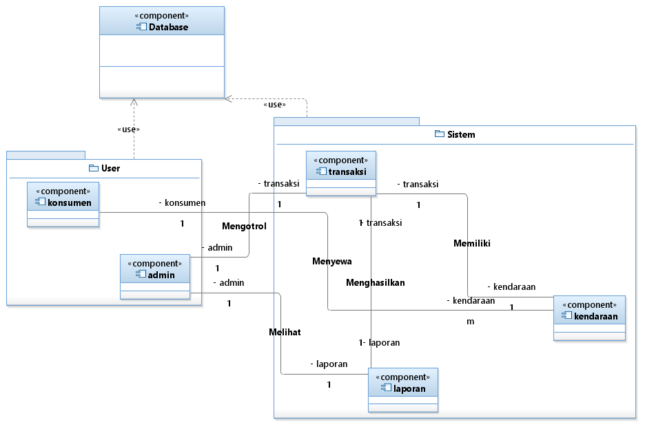

## Deskripsi Komponen

|  |  |  |
| --- | --- | --- |
| **No** | **Nama Komponen** | **Keterangan** |
| 1 | Konsumen | Merupakan komponen user yang menyewa kendaraan |
| 2 | Admin | Merupakan komponen user yang bertugas mengatur sistem |
| 3 | Transaksi | Merupakan komponen yang berfungsi mencatat setiap transaksi yang terjadi pada sistem |
| 4 | Kendaraan | Merupakan komponen yang berfungsi untuk menambah,melihat,menghapus maupun mengubah daftar kendaraan |
| 5 | Laporan | Merupakan komponen yang berfungsi untuk membuat laporan pada setiap transaksi yang terjadi |
| 7 | Database | Merupakan komponen yang menyimpan segala sesuatu pada user maupun sistem |

# 

# PERANCANGAN RINCI

## Realisasi Use Case

### Use Case Daftar

#### Identifikasi Kelas

|  |  |  |
| --- | --- | --- |
| *No* | *Nama Kelas Perancangan* | *Tipe Kelas* |
| 1 | Daftar | Konsumen |
| 2 | Daftar | Admin |

#### Sequence Diagram

#### Diagram Kelas

### Use Case Login

#### Identifikasi Kelas

|  |  |  |
| --- | --- | --- |
| *No* | *Nama Kelas Perancangan* | *Tipe Kelas* |
| 1 | Login | Konsumen |

#### Sequence Diagram

#### Diagram Kelas

### Use Case Input Kendaraan

#### Identifikasi Kelas

|  |  |  |
| --- | --- | --- |
| *No* | *Nama Kelas Perancangan* | *Tipe Kelas* |
| 1 | Input Kendaraan | Kendaraan |

#### Sequence Diagram

#### Diagram Kelas

### Use Case Update Kendaraan

#### Identifikasi Kelas

|  |  |  |
| --- | --- | --- |
| *No* | *Nama Kelas Perancangan* | *Tipe Kelas* |
| 1 | Update Kendaraan | Kendaraan |

#### Sequence Diagram

#### Diagram Kelas

### Use Case Delete Kendaraan

#### Identifikasi Kelas

|  |  |  |
| --- | --- | --- |
| *No* | *Nama Kelas Perancangan* | *Tipe Kelas* |
| 1 | Hapus Kendaraan | Kendaraan |

#### Sequence Diagram

#### Diagram Kelas

### Use Case Sewa Kendaraan

#### Identifikasi Kelas

|  |  |  |
| --- | --- | --- |
| *No* | *Nama Kelas Perancangan* | *Tipe Kelas* |
| 1 | Sewa Kendaraan | Kendaraan |

#### Sequence Diagram

#### Diagram Kelas

### Use Case Pembayaran

#### Identifikasi Kelas

|  |  |  |
| --- | --- | --- |
| *No* | *Nama Kelas Perancangan* | *Tipe Kelas* |
| 1 | Pembayaran | Transaksi |

#### Sequence Diagram

#### Diagram Kelas

### Use Case View Laporan

#### Identifikasi Kelas

|  |  |  |
| --- | --- | --- |
| *No* | *Nama Kelas Perancangan* | *Tipe Kelas* |
| 1 | Laporan | Laporan |

#### Sequence Diagram

#### Diagram Kelas

## Perancangan Detil Kelas

|  |  |  |
| --- | --- | --- |
| *No* | *Nama Kelas Perancangan* | *Nama Kelas Analisis Terkait* |
| 1 | Admin | Admin |
| 2 | Konsumen | Konsumen |
| 3 | Transaksi | Transaksi |
| 4 | Kendaraan | Kendaraan |
| 5 | Laporan | Laporan |

### Kelas Konsumen

*Nama Kelas : Konsumen*

|  |  |  |
| --- | --- | --- |
| **Nama Operasi** | **Visibility**  **(private, public)** | **Keterangan** |
| setUsername | Public | Mengisi username |
| setPassword | Public | Mengisi password |
| setNomor_hp | Public | Mengisi nomor hp |
| setAlamat | Public | Mengisi alamat |
| setEmail | Public | Mengisi email |
| getUsername | Public | Mendapatkan nilai username |
| getPassword | Public | Mendapatkan nilai password |
| getNomor_hp | Public | Mendapatkan nilai nomor hp |
| getAlamat | Public | Mendapatkan nilai alamat |
| getEmail | Public | Mendapatkan nilai email |
| sewaKendaraan | Public | Menambah sewa kendaraan |
| tambahTransaksi | Public | Menambah transaksi |
| **Nama Atribut** | **Visibility**  **(private, public)** | **Tipe** |
| Username | Private | string |
| Password | Private | string |
| nomor_hp | Private | string |
| Alamat | Private | string |
| Email | Private | string |

### Kelas Transaksi

*Nama Kelas : Transaksi*

|  |  |  |
| --- | --- | --- |
| **Nama Operasi** | **Visibility**  **(private, public)** | **Keterangan** |
| tambahTransaksi | Public | Menambah transaksi |
| hapusTransaksi | Public | Menghapus transaksi |
| viewTransaksi | Public | Melihat Transaksi |
| editKendaraan | Public | Merubah Kendaraan |
| setIdTransaksi | Public | Mengisi Id Transaksi |
| setTotalBayar | Public | Mengisi total bayar |
| setLamaPeminjaman | Public | Mengisi lama peminjaman |
| getIdTransaksi | Public | Mendapatkan nilai Id Transaksi |
| getTotalBayar | Public | Mendapatkan nilai total bayar |
| getLamaPeminjaman | Public | Mendapatkan nilai lama peminjaman |
| getUsername | Public | Mendapatkan nilai username |
| getNoPlat | Public | Mendapatkan nilai password |
| **Nama Atribut** | **Visibility**  **(private, public)** | **Tipe** |
| id_transaksi | Private | string |
| totalBayar | Private | integer |
| lamaPeminjaman | Private | integer |
| username | Private | string |
| noPlat | Private | string |

### 3.2.3 Kelas Admin

*Nama Kelas : Admin*

|  |  |  |
| --- | --- | --- |
| **Nama Operasi** | **Visibility**  **(private, public)** | **Keterangan** |
| setUsername | Public | Mengisi username |
| setPassword | Public | Mengisi password |
| getUsername | Public | Mendapatkan nilai username |
| getPassword | Public | Mendapatkan nilai password |
| addKendaraan | Public | Tambah kendaraan |
| editKendaraan | Public | Merubah kendaraan |
| deleteKendaraan | Public | Hapus kendaraan |
| viewKendaraan | Public | Menambah sewa kendaraan |
| viewLaporan | Public | Melihat laporan |
| viewTransaksi | Public | Melihat transaksi |
| tambahTransaksi | Public | Menambah transaksi |
| **Nama Atribut** | **Visibility**  **(private, public)** | **Tipe** |
| username | Private | string |
| password | Private | string |

### 3.2.4 Kelas Laporan

*Nama Kelas : Laporan*

|  |  |  |
| --- | --- | --- |
| **Nama Operasi** | **Visibility**  **(private, public)** | **Keterangan** |
| setNoPlat | Public | Mengisi no plat |
| setTipeKendaraan | Public | Mengisi tipe kendaraan |
| setMerkKendaraan | Public | Mengisi merk kendaraan |
| getNoPlat | Public | Mendapatkan nilai no plat |
| getTipeKendaraan | Public | Mendapatkan nilai tipe kendaraan |
| getMerkKendaraan | Public | Mendapatkan nilai merk kendaraan |
| totalKendaraan | Public | Menghitung total kendaraan |
| getBiayaSewa | Public | Mendapatkan nilai biaya sewa |
| setBiayaSewa | Public | Mengisi biaya sewa |
| **Nama Atribut** | **Visibility**  **(private, public)** | **Tipe** |
| noPlat | Private | string |
| tipeKendaraan | Private | string |
| merkKendaraan | Private | string |
| biayaSewa | Private | Integer |

### 3.2.5 Kelas Kendaraan

*Nama Kelas : Kendaraan*

|  |  |  |
| --- | --- | --- |
| **Nama Operasi** | **Visibility**  **(private, public)** | **Keterangan** |
| setIdLaporan | Public | Mengisi id laporan |
| getIdLaporan | Public | Mendapatkan nilai id laporan |
| getIdTransaksi | Public | Mendapatkan nilai transaksi |
| getTotalBayar | Public | Mendapatkan nilai total bayar |
| getLamaPeminjaman | Public | Mendapatkan nilai lama peminjaman |
| getJenisPembayaran | Public | Mendapatkan nilai jenis pembayaran |
| totalPemasukkan | Public | Menghitung pemasukkan |
| **Nama Atribut** | **Visibility**  **(private, public)** | **Tipe** |
| idLaporan | Private | string |
| idLaporan | Private | string |
| totalBayar | Private | integer |
| lamaPeminjaman | Private | integer |
| tipeKendaraan | Private | string |
| merkKendaraan | Private | string |
| jenisPembayaran | Private | string |

## Diagram Kelas Keseluruhan

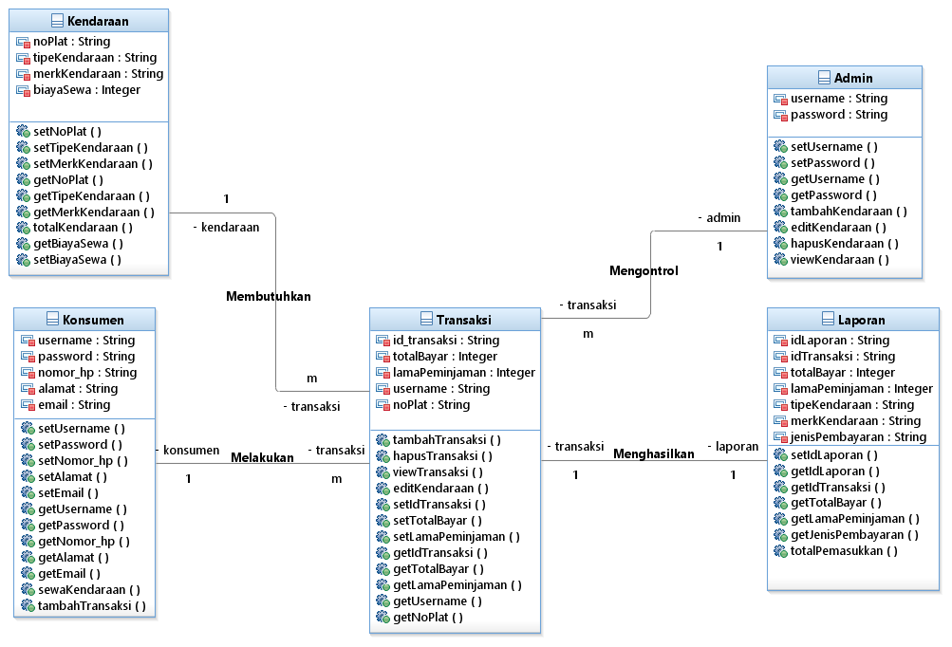

## Algoritma/Query

Berikut adalah beberapa algoritma dan query dari sistem informasi yang kami buat.

*(Algo-001)*

*Function getJmlKendaraan(namaKendaraan: string, totalKendaraan: integer, x:String){*

*i <- 1*

*jmlKendaraan <- 0*

*While (i != totalKendaraan) {*

*If (namaKendaraan == x){*

*jmlKendaraan <- jmlKendaraan + 1;*

*}*

*i <- i +1;*

*}*

*}*

*Query :*

|  |  |  |
| --- | --- | --- |
| *No Query* | *Query* | *Keterangan* |
| *Q-001* | *Select sum(namaKendaraan) from kendaraan where namaKendaraan = “nama”;* | *Menghitung jumlah kendaraan yang bernama “nama”* |

## Perancangan Antarmuka

Berikut adalah Antarmuka dari sistem informasi kami

*Antarmuka : Home*

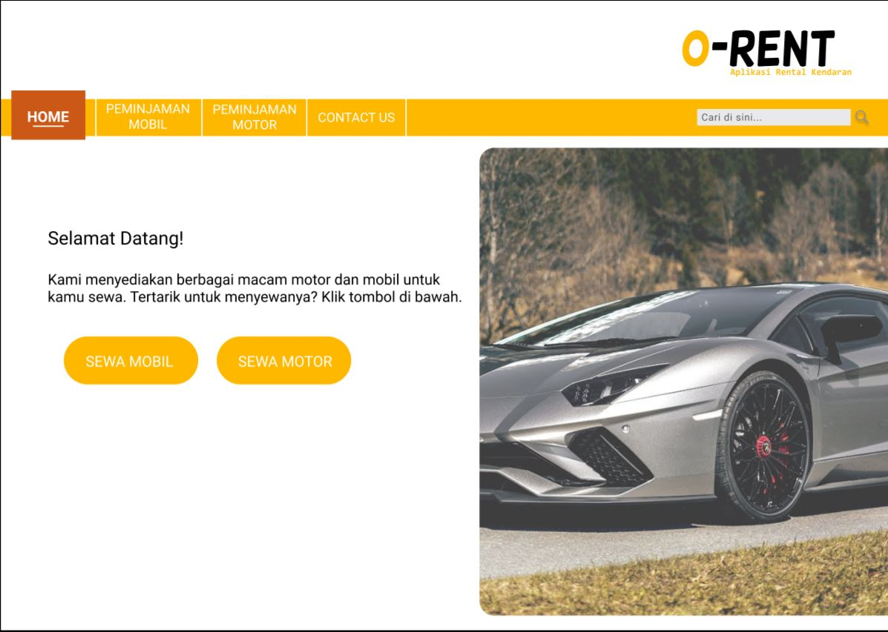

|  |  |  |  |
| --- | --- | --- | --- |
| **Id_Objek** | **Jenis** | **Nama** | **Keterangan** |
| *Home* | *Button* | *Home* | *Mengarahkan user menuju home* |
| *mobil* | *Button* | *Peminjaman Mobil* | *Mengarahkan user menuju menu peminjaman mobil* |
| *motor* | *button* | *Peminjaman motor* | *Mengarahkan user menuju menu peminjaman motor* |
| *mobil* | *Button* | *Sewa Mobil* | *Mengarahkan user menuju menu peminjaman mobil* |
| *motor* | *Button* | *Sewa Motor* | *Mengarahkan user menuju menu peminjaman motor* |
| *cp* | *button* | *Contact Person* | *Mengarahkan ke menu kontak yang bisa dihubungi* |

*Antarmuka : Peminjaman Mobil*

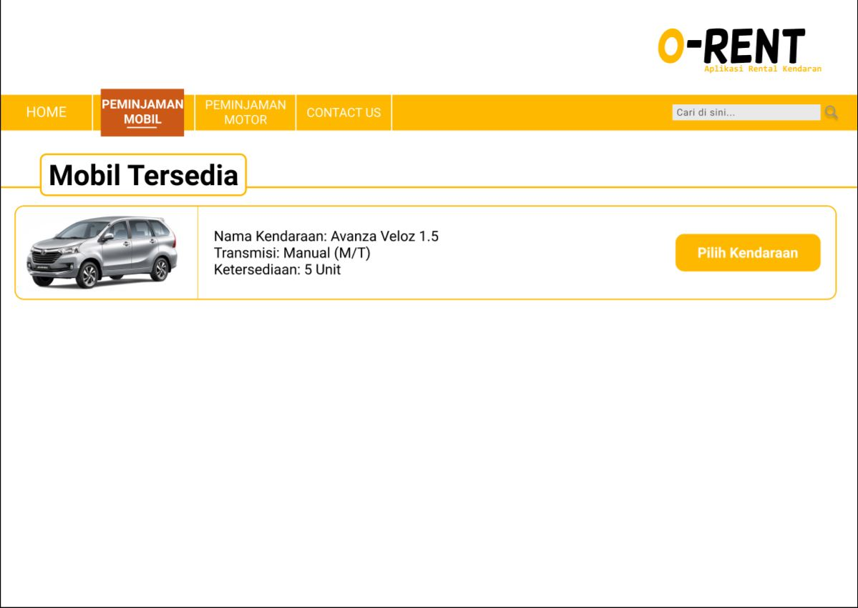

|  |  |  |  |
| --- | --- | --- | --- |
| **Id_Objek** | **Jenis** | **Nama** | **Keterangan** |
| *pilih* | *Button* | *Pilih Kendaraan* | *Mengarahkan user menuju menu mobil* |

*Antarmuka : mobil*

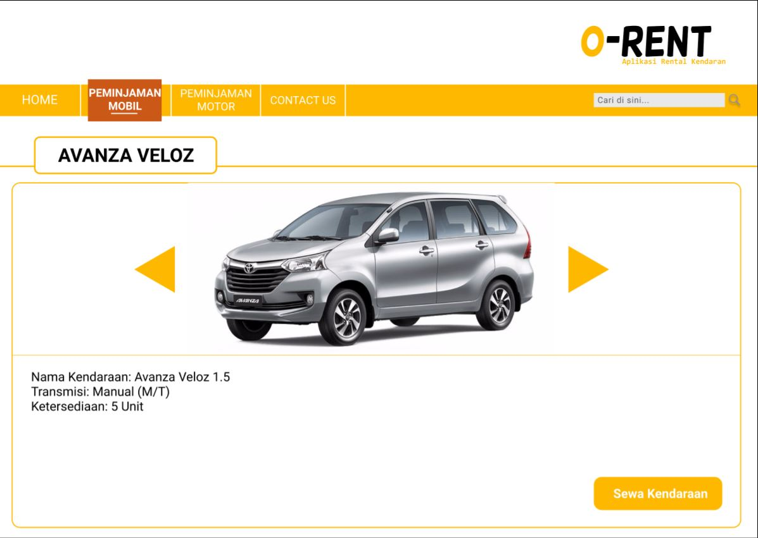

|  |  |  |  |
| --- | --- | --- | --- |
| **Id_Objek** | **Jenis** | **Nama** | **Keterangan** |
| *left* | *Button* |  | *Mengganti gambar* |
| *right* | *Button* |  | *Mengganti gambar* |
| *sewa* | *button* | *Sewa Kendaraan* | *Untuk menyewa kendaraan* |

## Perancangan Pesan

berikut adalah contoh *pop-up* pesan yang akan tampil di sistem informasi yang kami buat.

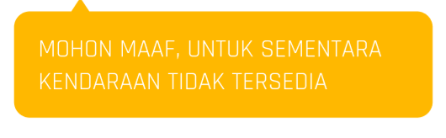

## Perancangan Report

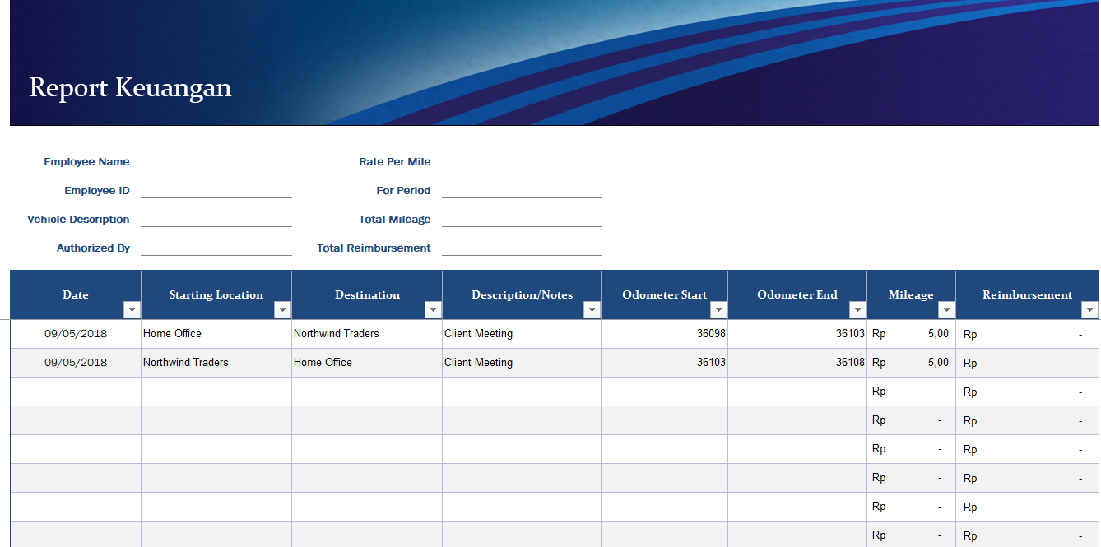

## Perancangan Representasi Persistensi Kelas

# MATRIKS KERUNUTAN

*Mapping use case dengan kelas-kelas terkait*

|  |  |  |
| --- | --- | --- |
| **Requirement** | **Usecase** | **Proses dalam usecase** |
| FR-01 | Daftar | Verivikasi e-mail |
| FR-02 | Login | Verivikasi password |
| FR-03 | Input Kendaraan | Tambah kendaraan |
| FR-04 | Update Kendaraan | Mencari kendaraan |
| FR-05 | Merubah kendaraan |
| FR-06 | Delete Kendaraan | Mencarii kendaraan |
| FR-07 | Menghapus kendaraan |
| FR-08 | Sewa Kendaraan | Pilih Kendaraan |
| FR-09 | Isi data konsumen |
| FR-10 | Cek kendaraan |
| FR-11 | Pembayaran | Pilih durasi |
| FR-12 | Upload bukti pembayaran |
| FR-13 | View Laporan | Menampilkan data laporan |

# LAMPIRAN

## Rancangan Lingkungan Implementasi

Aplikasi ini akan digunakan pada system penyewaan kendaraan melalui aplikasi berbasis web, sehigga ada banyak yang mengakses aplikasi ini, seperti owner/admin dan pelanggan. Maka aplikasi ini akan dapat diakses menggunakan perangkan seperti computer, laptop dengan sestem operasi mulai dari windows 7 sampai windows 10, dengan bantuan browser google chrome atau mozill firefox. Selain itu O-Rent juga dapat di akses melalui gawai berbasis Android atau Ios, dengan bantuan browser yang terdapat di gawai seperti UC browser atau Chrome dan yang lainnya. Aplikasi O-Rent berjalan diatas perangkat keras, seperti:

1. Laptop atau Komputer :

* Intel Pentium 4 2,6 GHz, RAM 512MB.
* Harddisk 80 GB.
* Windows 2003 Server Professional, PHPTriad 2.21, Apache 1.3.23.

Server *database* dan server SMS :

* AMD Athlon XP 2600+ 1,92 GHz, RAM 512MB.
* Harddisk 120 GB.
* Windows XP Professional SP 2, Microsoft Visual Studio .NET 2003.
* DBMS Microsoft SQL Server 2000.

Bahasa pemograman kita menggunakan HTML, CSS, PHP, beserta framework front-end dan back-end seperti bootstrap dan code igniter. Untuk mengatur database , kami menggunakan RDBMS MySQL karena MySQL merupakan perangkat lunak sumber terbuka(open source). Selain itu MySQL memiliki probabilitas yang cukup baik sehingga bisa digunakan diberbagai system operasi seperti Windows, Linux, MacOS, dan Android.

## Daftar Functional Requirement

|  |  |  |  |
| --- | --- | --- | --- |
| No. | Kode Kebutuhan | Fungsi | Deskripsi |
| 1. | FR-01 | Daftar | Fungsi ini digunakan oleh Konsumen untuk menginputkan data dirinya ke sistem |
| 2. | FR-02 | Login | Fungsi ini digunakan oleh Konsumen dan admin untuk memverivikasi data konsumen yang telah masuk ke sistem |
| 3. | FR-03 | Input Kendaraan | Fungsi ini digunakan oleh admin untuk menginputkan data kendaraan ke sistem |
| 4. | FR-04 | Update Kendaraan | Fungsi ini digunakan oleh admin untuk memperbaharui data kendaraan ke sistem |
| 5. | FR-05 | Delete Kendaraan | Fungsi ini digunakan oleh admin untuk menghapus data kendaraan dari sistem |
| 6. | FR-06 | Sewa Kendaraan | Fungsi ini digunakan oleh Konsumen untuk menyewa jenis kendaraan yang ada di dalam sistem |
| 7. | FR-07 | Pembayaran | Fungsi ini digunakan oleh Konsumen untuk membayar sewa kendaraan yang telah di pesan di dalam sistem |
| 8. | FR-08 | View Laporan | Fungsi ini digunakan oleh admin untuk melihat laporan keuangan dan laporan peminjaman |